1) Удаление через меню «Программы».

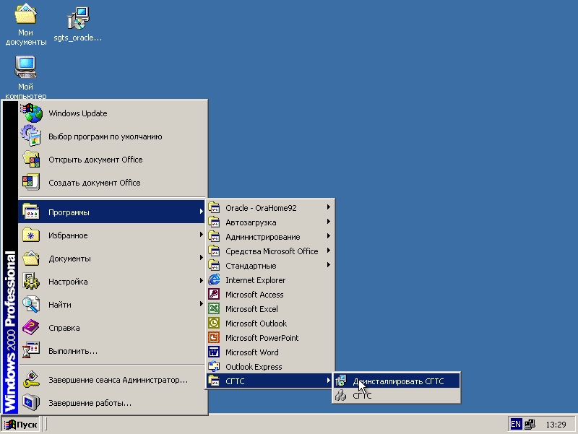

2) Подтверждаем удаление программы.

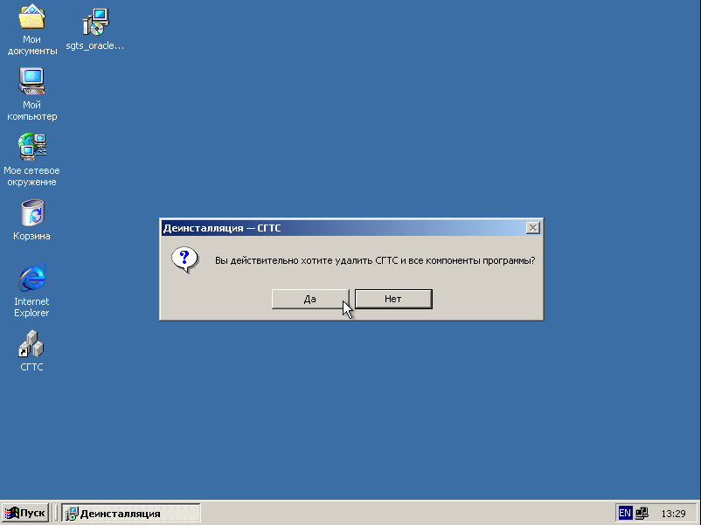
3) Скрипты удаляем только в том случае, если это последняя деинсталляция.

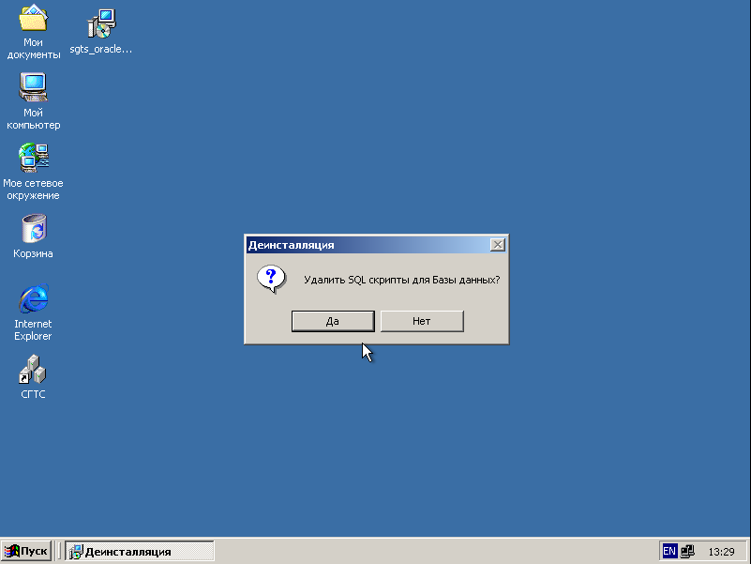

4) Программа предлагает базу данных, имя пользователя и пароль по умолчанию.

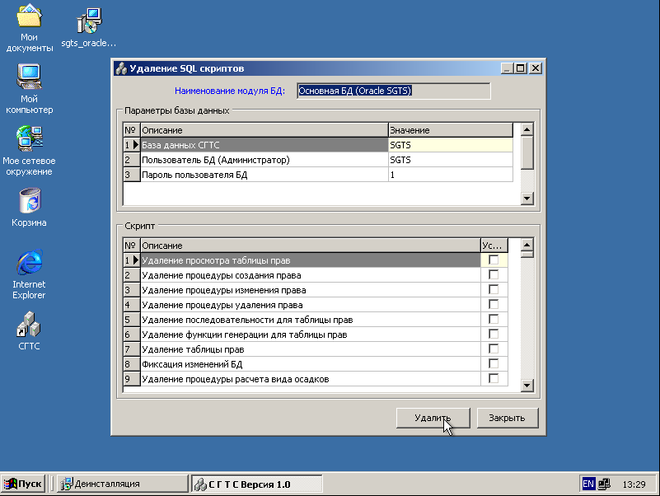
5) Процесс удаления.

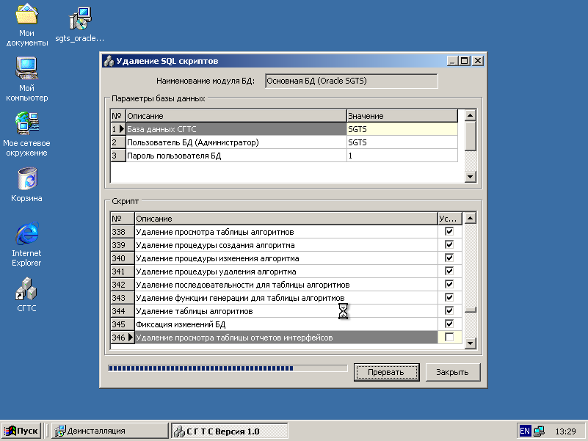

6) Все скрипты и данные удалены успешно.

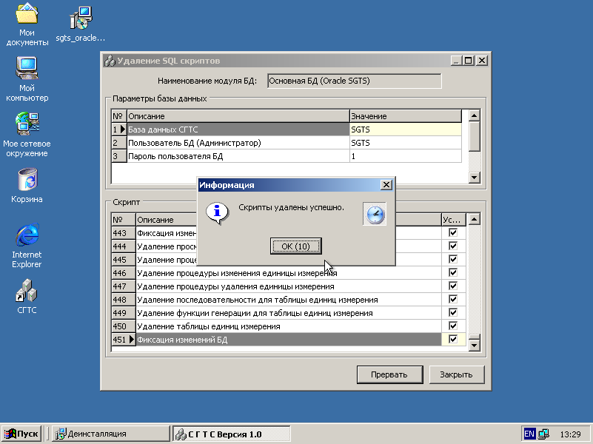
7) Теперь удаляются программные модули.

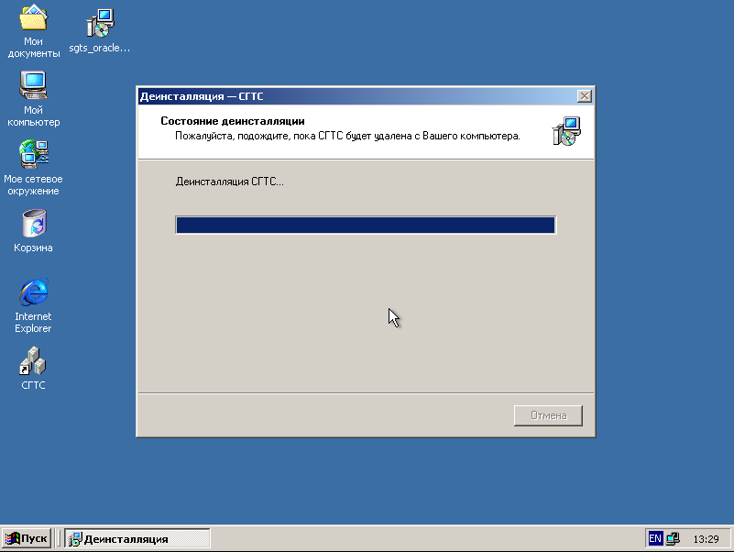

8) Подтверждение о удалении.

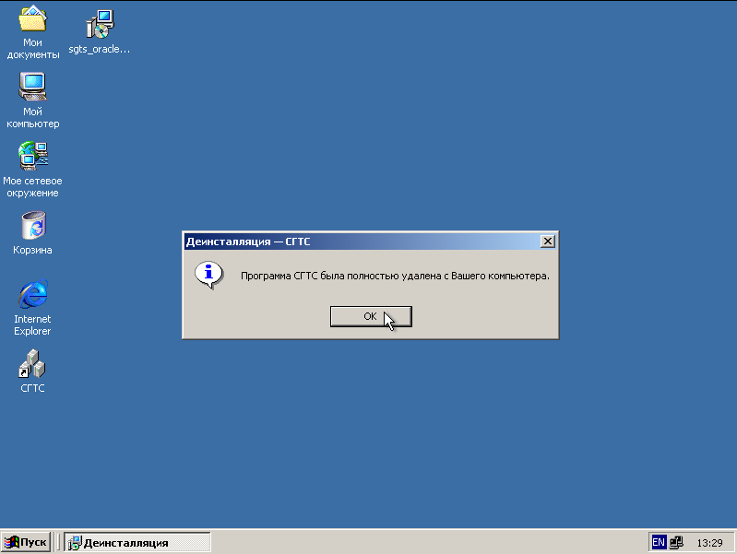
9) Ничего не осталось…

